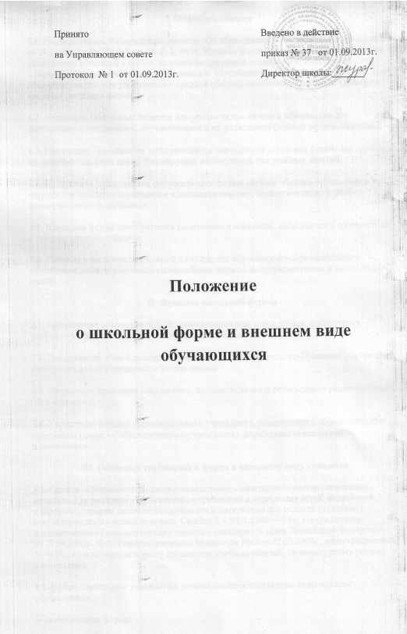I. Общие положения
1.1. Руководствуясь Федеральным законом «Об образовании в Российской Федерации» от 29.12.2012г. № 273-ФЗ, ст. 28. П.3. пп18, Уставом школы с целью поддержания общей дисциплины и порядка в школе, устранения признаков социального, имущественного и религиозного различия между учащимися в Муниципальном бюджетном общеобразовательном учреждении – средней общеобразовательной школе с. Ольшанка вводится школьная форма.
1.2. Настоящее Положение является локальным актом школы и обязательно для выполнения сотрудниками, обучающимися и их родителями (лицами их заменяющими).
1.3. Настоящим Положением устанавливается определение школьной формы как одного из способов создания деловой атмосферы, необходимой для учебных занятий.
1.4. Контроль за соблюдением обучающимися формы одежды обязаны осуществлять все сотрудники школы, относящиеся к административному, педагогическому и учебно-вспомогательному персоналу.
1.5. Школьная форма приобретается родителями в магазинах, либо шьется в соответствии с предложенным описанием.
1.6. Решение о введении требований к одежде для обучающихся образовательного учреждения должно учитывать материальные затраты малообеспеченных и многодетных семей.
II. Функции школьной формы
2.1. Обеспечение нормального функционирования всех структурных компонентов учебно — воспитательного процесса на весь учебный период.
2.2. Поддержание общей дисциплины и порядка в школе, согласно Правилам внутреннего распорядка для обучающихся и Устава школы.
2.3. Устранение признаков социального, имущественного и религиозного различия между обучающимися.
2.4. Укрепление имиджа образовательного учреждения, реализующего образовательные программы (далее — образовательное учреждение), формирование школьной идентичности.
III. Основные требования к форме и внешнему виду учащихся
3.1. Одежда обучающихся должна соответствовать санитарно-эпидеомологическим правилам и нормативам «Гигиенические требования к одежде для детей, подростков и взрослых, товарам детского ассортимента и материалам для изделий (изделиям), контактирующим с кожей человека. СанПин 2.4.7/1.1.1286 — 03», утвержденным постановлением Главного государственного санитарного врача Российской Федерации от 17.04.2003г. № 51 (зарегистрировано Минюстом России 05.05.2003г., регистрационный № 4499), а также погоде и месту проведения учебных занятий, температурному режиму в помещении.
3.2. В образовательном учреждении устанавливается следующие виды одежды обучающихся:
— повседневная форма;
— парадная форма;
- спортивная форма.
3.2.1. Повседневная форма обучающихся включает:
Для мальчиков и юношей 1-7 классов — брюки классического покроя, пиджак и / или жилет тёмно-синего цвета; однотонная сорочка сочетающейся цветовой гаммы, однотонная водолазка, аксессуары (галстук, поясной ремень).
Для девочек и девушек 1-7 классов — тёмно-синий жакет или жилет, брюки, юбка или сарафан классического покроя, непрозрачная блузка сочетающейся цветовой гаммы, однотонная водолазка.
Для девушек 8-11 классов: чёрная юбка, сарафан или классические чёрные брюки, блузка и чёрный жилет.
Для юношей 8-11 классов: чёрный жилет, классические чёрные брюки, однотонная рубашка или водолазка.
3.2.2. Парадная форма используется обучающимися в дни проведения праздников и торжественных линеек.
Для мальчиков и юношей парадная школьная одежда состоит из повседневной школьной одежды, дополненной светлой сорочкой или праздничным аксессуаром.
Для девочек и девушек парадная школьная одежда состоит из повседневной школьной одежды, дополненной белой блузкой или праздничным аксессуаром.
3.2.3. Спортивная форма используется обучающимися на занятиях физической культуры и спортом.
— для занятий в спортивном зале: спортивный костюм, футболка, спортивное трико (шорты), спортивная обувь с нескользкой подошвой.
-для занятий на улице: спортивный костюм (шорты), спортивная обувь.
3.3. Обувь должна быть чистой.
3.4. Внешний вид должен соответствовать общепринятым в обществе нормам делового стиля и носить светский характер.
3.5. Педагогический состав работников школы должен показывать пример обучающимся, выдерживать деловой стиль в своей повседневной одежде.
IV. Права и обязанности
4.1. Обучающийся и родители имеет право:
Выбирать школьную форму в соответствии с предложенными вариантами.
4.2. Обучающиеся обязаны:
- носить повседневную школьную форму ежедневно.
- спортивная форма в дни уроков физической культуры приносится с собой.
- в дни проведения торжественных линеек, праздников школьники надевают парадную форму.
- одежда должна быть обязательно чистой, свежей, выглаженной.
4.3. Обучающимся запрещено:
4.3.1. Приходить на учебные занятия без школьной формы.
Приходить на учебные занятия, кроме физической культуры, в спортивной форме.
4.3.2. Носить одежду ярких цветов, брюки или джинсы, юбки на бедрах, юбки длиной менее 40 см, декольтированные платья и блузки, прозрачную и яркую одежду, майки, топики, шорты, шлепанцы, туфли на высоком каблуке (более 5 см).
4.3.3. Аксессуары с символикой асоциальных неформальных молодежных движений, а также пропагандирующие психоактивные вещества и противоправное поведение, массивные украшения (бусы, броши, серьги, кольца, ремни с массивными пряжками).
4.3.4. Носить религиозную одежду, одежду с религиозной атрибутикой и / или символикой.
4.3.5. Находиться в помещении образовательного учреждения в головных уборах.
4.3.6. Нахождение в образовательном учреждении обучающихся с экстравагантными стрижками и прическами, с яркоокрашенными волосами, с пирсингом, вызывающим маникюром и макияжем.
V. Ответственность
5.1. В случае, если обучающийся пришел в школу без школьной формы, по требованию дежурного администратора (учителя, классного руководителя) он должен написать объяснительную, при этом предоставляет дежурному администратору (учителю, классному руководителю) дневник, в котором уполномоченное лицо делает запись для родителей с предупреждением о том, чтобы родители приняли соответствующие меры, т.е. обеспечили приход в школу своего ребенка в школьной форме.
5.2. При отказе и систематическом невыполнении п. 1.1 данного Положения обучающиеся с законными представителями приглашаются на заседания Совета профилактики.
VI. Права и ответственность родителей
Родители имеют право:
6.1. Обсуждать на собраниях родительских комитетов класса и школы вопросы, имеющие отношение к школьной форме, выносить на рассмотрение Управляющего Совета предложения в отношении школьной формы.
6.2. Приглашать родителей, дети которых уклоняются от ношения школьной формы на заседания классного родительского комитета, Управляющего совета, Совета профилактики, и применять к таким родителям меры в рамках своей компетенции.
Родители обязаны:
6.3. Приобрести школьную форму и обувь до начала учебного года.
6.4. Ежедневно контролировать внешний вид обучающегося перед выходом его в школу в соответствии с требованиями Положения.
6.5. Следить за состоянием школьной формы своего ребенка, т.е. своевременно ее стирать по мере загрязнения.
7.4. Не допускать ситуаций, когда обучающийся причину отсутствия формы объясняет тем, что она постирана и не высохла.
6.7. Ежедневно проверять дневник ребенка в части письменного сообщения об отсутствии школьной формы и принятии мер для обеспечения ребенка школьной формой.
6.8. Прийти на Совет по Профилактике по вопросу неисполнения данного Положения.
6.9. За ненадлежащее исполнение или неисполнение родителями данного Положения родители несут административную ответственность, определенную Советом школы в рамках его компетенции.
VII. Права классного руководителя
Классный руководитель имеет право:
Разъяснить пункты данного Положения учащимся и родителям под роспись.
VIII. Обязанности классного руководителя
Классный руководитель обязан:
8.1. Осуществлять ежедневный контроль на предмет ношения обучающимися своего класса школьной формы перед началом учебных занятий.
8.2. Своевременно (в день наличия факта) ставить родителей в известность о факте отсутствия школьной формы у обучающегося, приглашать на Совет профилактики.
8.3. Действовать в рамках своей компетенции на основании должностной инструкции.
IX. Ответственность классного руководителя
За неисполнение или ненадлежащее исполнение должностных обязанностей классный руководитель несет ответственность, предусмотренную трудовым законодательством РФ, локальными актами образовательного учреждения.

